Puutarhapäivä 12.9.2009
SYKSYISTÄ PUUTARHAPÄIVÄÄ VIETETTIIN 12.09. VIHERKESKUKSELLA
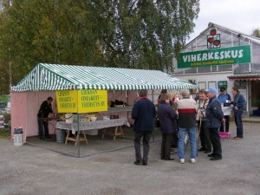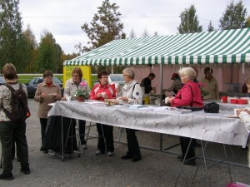
Keväisen puutarhapäivän innoittamana järjestettiin puutarhapäivä myöskin syyskuulla.
Kahvilla ja letuilla houkuteltiin ihmisiä paikalle ja runsaasti ihmisiä olikin liikkeellä. Kahvia keitettiin kiivaaseen tahtiin ja Maija Vaakanainen ja Tuula Rötsä paistoivat urakalla Koivurinteen Erän valmistamasta lettutaikinasta lettuja. Taikinaa oli kaksi sangollista ja kaikki letuiksi paistettiin.
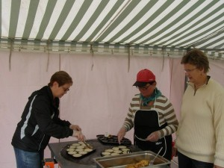
Arpajaisetkin järjestettiin ja siihen osallistui 125 arpalippua, joitten joukosta Tuula Rötsä ja Maija Vaakanainen arpoivat seuraavat onnelliset voittajat:

1. Viljo Karttunen: Oma tupa–Oma lupa-kirja ja Erica-kanerva
2. Seppo Kärkkäinen ja Aleksi Valtanen: 30 € lahjakortti Viherkeskukseen
3. Terttu Keronen ja Aleksandra Sapozhkova: 25 € lahjakortti Viherkeskukseen
4. Toni Valtanen: Biolan syyslannoite
5. Heli Toivonen: Wanhan Markin suihkusaippua

